

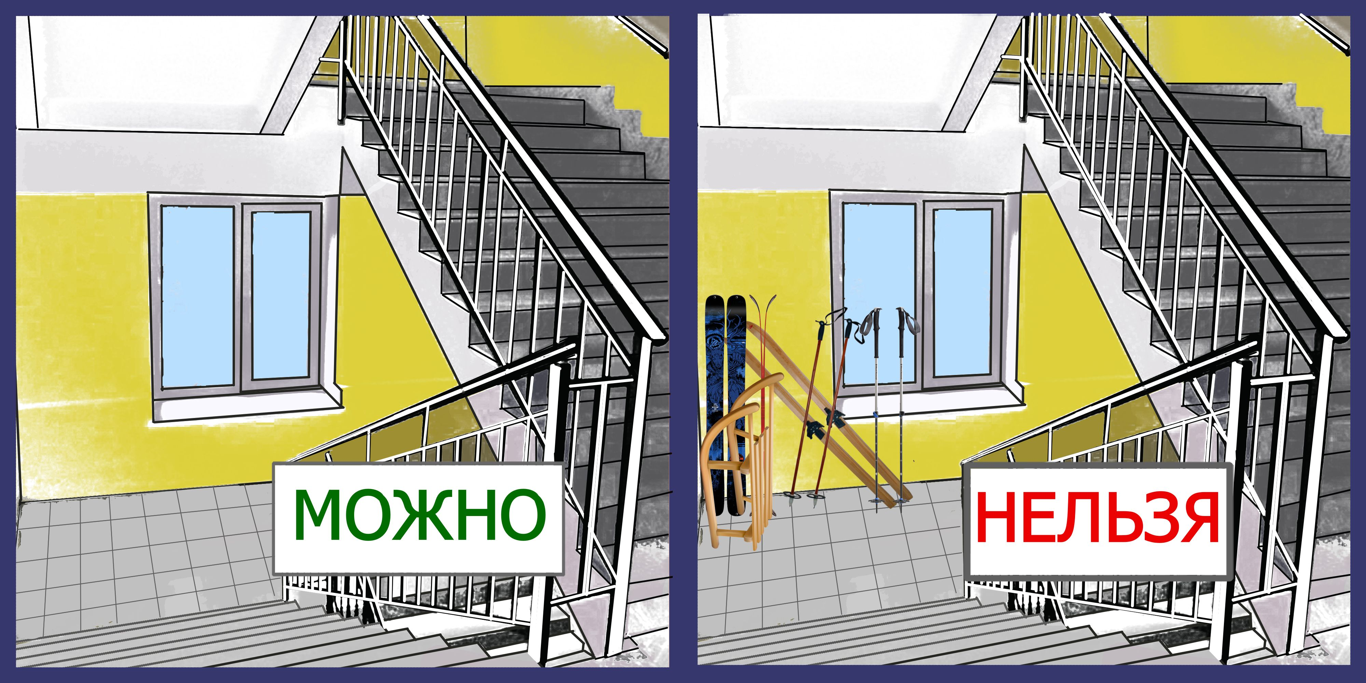

**Уважаемые жители!**

Просим вас в целях пожарной безопасности убрать все лишнее с лестничных площадок, из приквартирных тамбуров и из-под лестниц.

Частное учреждение «ЖЭК МЖК» напоминает, что размещать в подъездах санки, снегокаты, лыжи и иные вещи действующим законодательством запрещено.

Основания: п.16 Правил противопожарного режима в РФ, утв. Постановлением Правительства РФ от 16.09.2020 № 1479; п. 3.2.16 Правил и норм технической эксплуатации жилищного фонда, утв. Постановлением Госстроя РФ от 27.09.2003 № 170.

**Берегите себя и уважайте своих соседей!**

Частное учреждение «ЖЭК МЖК»